整理番号 | AROで記載

九州大学病院 ARO次世代医療センター
新規シーズ提案書

可能な範囲での記載をお願いします。赤字ガイドは記入後に削除してください。

- 研究者情報
ふりがな  研究開発代表者氏名 |  | Tel:
 |  | E-mail:
所属機関・部署・役職
所属機関住所
事務連絡担当者氏名 |  | Tel:
 |  | E-mail:

ふりがな
研究開発分担者氏名(1)
所属機関・部署・役職
分担研究内容
ふりがな
研究開発分担者氏名(2)
所属機関・部署・役職
分担研究内容

- 研究課題情報
応募研究課題名
研究開発の概要：
研究の背景、開発の経緯・根拠、本研究課題の目的を記入してください。

研究の対象とする薬剤・機器等の名称
薬事承認申請上の分類 | ○医薬品 ○医療機器 ○再生医療等製品 ○体外診断用医薬品  ○その他 ○非該当
疾患分類  ※複数選択可 | ○精神 ○神経 ○眼 ○耳鼻咽喉 ○歯  ○呼吸器 ○循環器 ○消化器系 ○腎・泌尿器系 ○生殖器系  ○血液 ○筋・骨格 ○皮膚 ○免疫 ○内分泌・代謝  ○感染 ○疼痛 ○小児  ○がん（種類： ） ○その他（ ）
対象疾患の本邦における
推定患者数
想定する効能・効果・性能
想定する用法及び用量、または使用方法等、診療での使われ方又は使用方法等、診療での
臨床上の意義、期待される効果 | 既存治療の有無：○有 ○無  既存治療がある場合は、それに対する優位性を含めて記入してください。
科学的・技術的特色

3. 非臨床試験情報
完了または現在実施中の  非臨床試験名 | 完了している非臨床試験（完了年月）  〇〇〇〇〇〇〇〇〇〇〇〇〇〇試験（20xx年xx月完了）  〇〇〇〇〇〇〇〇〇〇〇〇〇〇試験（20xx年xx月完了）  実施中の非臨床試験名（完了予定年月）  〇〇〇〇〇〇〇〇〇〇〇〇〇〇試験（20xx年xx月完了予定）
今回研究対象とする薬剤・機器等について、非臨床試験で得られている結果・情報する薬剤・機器 | 必要に応じて参考資料を別紙として添付してください。
その他特筆すべきデータや、
臨床試験実施に際しての課題と
それに対する対策
特許出願・保有状況 | ○取得済み  ○出願中  ○出願予定  ○未定
薬事承認審査当局（独立行政法人医薬品医療機器総合機構：  PMDA）への相談の実施状況 | ○事前面談実施 ○対面助言（有料）実施  ○未実施（○今後予定 ○予定未）

4. 開発の進歩状況および目標
現在までの達成事項  （達成年月） | ○主要特許出願(20**年**月) ○非臨床POC取得(20**年**月)  ○試験製品の規格決定(20**年**月) ○試験製品の製造体制整備(20**年**月)  ○非臨床安全性評価終了(20**年**月)  ○医師主導治験届提出(20**年**月) ○企業主導治験届提出(20**年**月)  ○薬事承認/認証申請(20**年**月) ○薬事承認/認証取得(20**年**月)  ○国際臨床試験開始(20**年**月) ○海外での承認/認証申請(20**年**月)  ○先進医療承認(20**年**月) ○保険適用(20**年**月)  ○薬事承認/認証後の販売(20**年**月)  ○薬事承認/認証外の商品化(20**年**月)  ○ライセンスアウト(20**年**月) ○その他( )(20**年**月)
開発の最終目標  （達成見込み年月） | ○主要特許出願(20**年**月) ○非臨床POC取得 (20**年**月)  ○試験製品の規格決定(20**年**月) ○試験製品の製造体制整備(20**年**月)  ○非臨床安全性評価終了(20**年**月)  ○医師主導治験届提出(20**年**月) ○企業主導治験届提出(20**年**月)  ○薬事承認/認証申請(20**年**月) ○薬事承認/認証取得(20**年**月)  ○国際臨床試験開始(20**年**月) ○海外での承認/認証申請(20**年**月)  ○先進医療承認(20**年**月) ○保険適用(20**年**月)  ○薬事承認/認証後の販売(20**年**月)  ○薬事承認/認証外の商品化(20**年**月)  ○ライセンスアウト(20**年**月) ○その他( )(20**年**月)
今回の計画の開発相 | ○治験：○第I相 ○第II相（○第IIa相 ○第IIb相）○第III相  ○臨床薬理試験  ○非治験  ○その他（ ）  ※非治験の場合の理由：
企業連携（導出を含む）の状況 | ○有 ○無  有の場合の連携先企業の名称：

支援拠点（九州大学病院ARO次世代医療センター）との連携について
開発上の課題あるいは支援を依頼したい具体的内容：
○プロトコル立案
○治験調整事務局
○プロジェクトマネジメント
○薬事（PMDA RS戦略相談等）
○知財管理支援
○治験製品の品質に関する支援
○企業連携支援
○モニタリング・監査
○データマネジメント
○データ統計解析
○その他（具体的に)

他制度での研究費
・助成金の有無

5. 試験デザイン
プロトコル添付： | ☐有 ☐無 ※（案）も可
ランダム化 | ○有 ○無
盲検化 | ○二重盲検、○単盲検（○被験者盲検 ○評価者盲検）、○非盲検
対照群の設定 | ○プラセボ対照  ○実薬対照（ ）  ○非対照  ○その他（ ）
目標症例数 | 〇〇例（各群の内訳：□群△例、◇群☆例・・・）
試験製品の規格、製造所 | 形状や成分含有量など
用法・用量
または操作・使用方法操作方法又は使用方法
投与（使用）期間および観察期間
概略図 | 記載例のように概略図を用いて説明して下さい。  記入の際、記載例の図は削除して下さい。  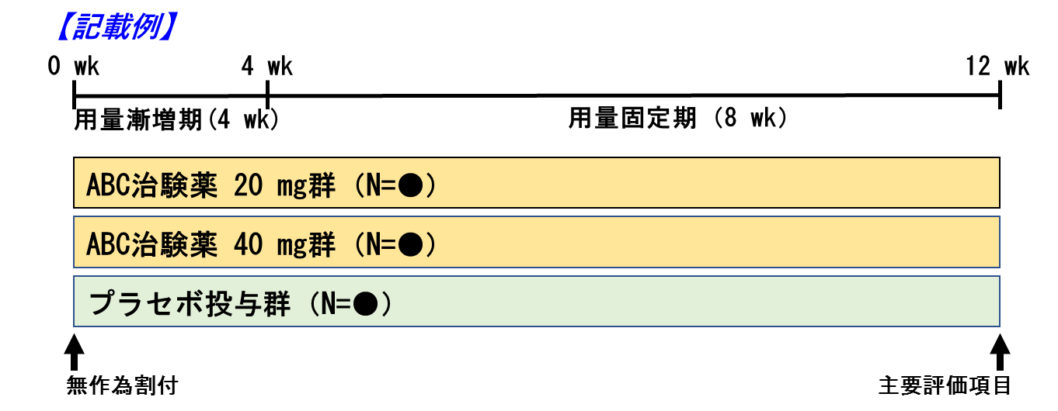
主な選択基準と除外基準 | 【主な選択基準】  例1. 〇〇〇〇の診断基準により〇〇〇〇と診断された患者  例2. 20歳以上60歳未満の男女  【主な除外基準】  例1. 重篤な腎障害のある患者（血清Crが3.0 mg/dL以上）  例2. 妊婦又は妊娠の可能性のある患者  ※必要があれば追加して下さい。
評価項目と評価時期 | 【主要評価項目・評価時期】  （例）〇〇の変化量。主要な解析時点は最終投与時とする。  【副次評価項目①・評価時期】  〇〇〇〇〇〇〇〇〇〇〇〇〇〇〇〇  【副次評価項目②・評価時期】  ※必要があれば追加して下さい。
主要な統計解析方法 | （例）〇〇の変化量について、〇群と〇群の比較を行うため、多重性を考慮し、有意水準〇〇として、〇〇の方法を用いて検定を行う。  統計解析計画書添付：○有 ○無 ※（案）も可
実施予定医療機関 | （例）A病院（〇例）、B病院（〇例）、〇〇〇
試験実施予定期間 | 治験届提出日（予定・目標）：20**年**月  First Patient In（最初の症例登録）（予定・目標）：20**年**月  Last Patient Out（最後の症例の観察終了）（予定・目標）：20**年**月
倫理審査委員会・治験審査委員会への申請・承認状況 | ○承認取得済（承認日：20**年**月）  ○現在申請中（申請日：20**年**月）  ○申請予定
想定する効能・効果を目的とした場合、提案する研究計画・試験デザイン（群設定、目標症例数等）が妥当と考える根拠・統計学的な裏付け

6. ロードマップ
ロードマップ
研究開発項目  記載例： | 第1年度 |  |  |  | 第2年度 |  |  |  | 第3年度
 | (2019年度) |  |  |  | (2020年度) |  |  |  | (2021年度)
 | 1Q | 2Q | 3Q | 4Q | 1Q | 2Q | 3Q | 4Q | 1Q | 2Q | 3Q | 4Q
規制当局（PMDA）への相談
治験体制構築
治験製品製造
各種文書作成
倫理審査
治験届
治験実施
統計解析
総括報告書作成

